Онлайн-опитування та анкетування,
створення тестів за допомогою служби Excel Online
в хмарному середовищі OneDrive
Кожен педагог стикається з розробкою тестів на картках для учнів, анкет для батьків. Це – стоси паперу, карток, часто зібраних для «галочки».
Сучасні технології не стоять на місці. Давно опрацьовуються й задіюються хмарні технології та обчислення. Вони дозволяють не просто економити папір, а й систематизувати отримані дані в зручний спосіб. Усі дані можуть бути внесені на відстані, дистанційно. Аудиторія опитування не прив’язана до часу та місця. Опитування працює на вас, доки ви мляво попиваєте каву на кухні.
Отже, хочу ознайомити вас із перевагами служби Excel Online.
Ті, хто вже користувався хмарою OneDrive від Microsoft, бачили цю вкладку.
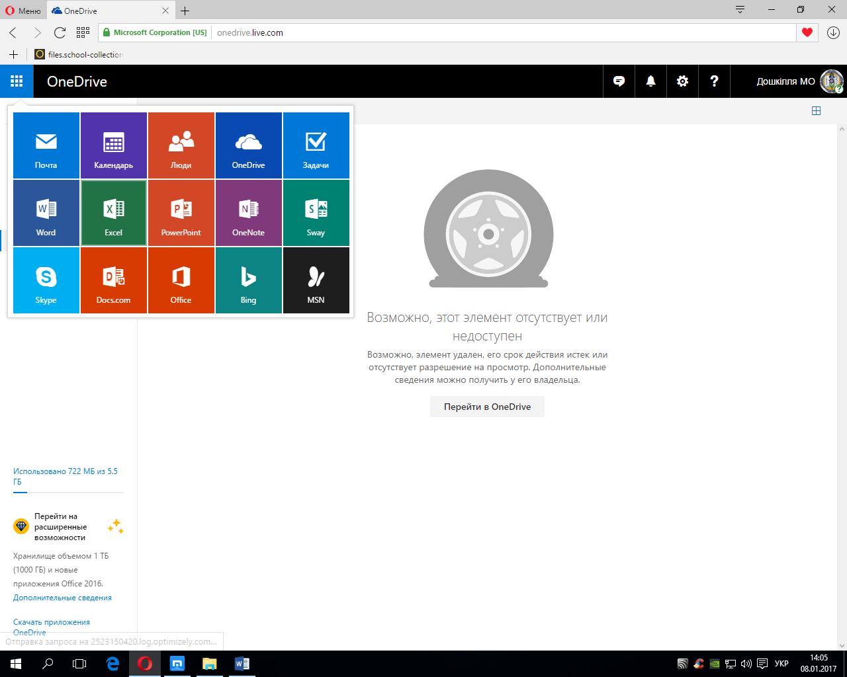
За допомогою Excel Online я створила анкету «Психологічний мікроклімат старшої №1 дошкільної групи», маючи на меті визначити позитивні та негативні сторони роботи вихователів групи, загальний мікроклімат та шляхи вдосконалення роботи над розвитком дитини (https://1drv.ms/xs/s!AucRfiA_nnFucb4eY4DZjHyKwE4). Серед питань, які звучали в анкеті, були й такі: «Чи трапляються випадки, коли Ваша дитина відмовлялася відвідувати садок? З яких причин?», «Які види діяльності подобаються Вашій дитині найбільше?», «Чи розповідає дитина з захопленням про цікаві події з життя групи?», «Які «родзинки» та прорахунки відвіданих Вами святкових заходів можете назвати?»
Анкетування було анонімним. Адже з питань видно, що не кожен хотів би дати відповідь, яка дійсно на думці, відкрито. Своєї мети я досягла. Були певні зауваження та побажання з боку батьків. Хоча, звісно, 80% коментарів складалися з похвали та подяки.
Якщо опитані, переходячи за посиланням, бачили виключно форму анкети з полями для заповнення, то я, як власник, - таблицю Excel, у яку «застрибували» готові відповіді. Тобто, жоден із опитуваних не може прочитати чужу відповідь.
Спочатку я випробувала анкетування на батьківських зборах. Наш заклад обладнаний як стаціонарним, так і двома мобільними комп’ютерними класами з підключенням до мережі Інтернет. Тому, мені було нескладно принести в приміщення групи нетбуки та планшети для батьків. Звісно, на зборах не були присутні всі. Відсутні мали можливість заповнити онлайн-опитування вдома у зручний час.
Створивши анкету, ви отримуєте посилання для її поширення. Анкету можна розмістити у соцмережі (як зробила це я), на власному чи сайті закладу, на сторінках блогу, надіслати елетронною поштою батькам, у Viber, Messenger, за допомогою звичайного sms-повідомлення.
Наступним кроком стала допомога класоводам закладу у створенні онлайн-тестів для учнів, які перебували в той час вдома у зв’язку з карантином. Такі тести – чудовий спосіб продовження навчально-виховного процесу на дистанції. Оскільки OneDrive з усіма його компонентами адаптований до будь-якого пристрою, відповідати на питання тесту можна мало не з праски. Хай це буде ПК, ноутбук, нетбук, планшет чи смартфон – різниці немає. І ніякі додаткові налаштування не потрібні. Ваш учень має мати доступ до інтернету та посилання на розроблений вами тест.
У моєму випадку це були тест з математики та української мови для 3-го класу. Ми розмістили посилання на тести на офіційному сайті закладу на сторінці «3-Б», оскільки класовод не була зареєстрованою у жодній соцмережі. На батьківських зборах 3-Б класу того ж вечора я провела навчання серед батьків, пояснивши, як знайти посилання та як на нього відповідати.
Посилання на розміщені тести: http://prolisok.net/?page_id=1043
З таким успіхом, репетитор може створювати тести для своїх учнів у ході підготовки до ЗНО, займаючись викладацькою діяльністю на дистанції, з дитиною з іншого міста чи навіть області.
Отже, перейдемо до основного – створення онлайн-опитування для користувачів OneDrive.
АНКЕТУВАННЯ ДЛЯ БАТЬКІВ
КРОК 1. Створення анкетування.
Перейти за додатком Excel – натиснути вкладку «Опитування» - обрати «Нове опитування».
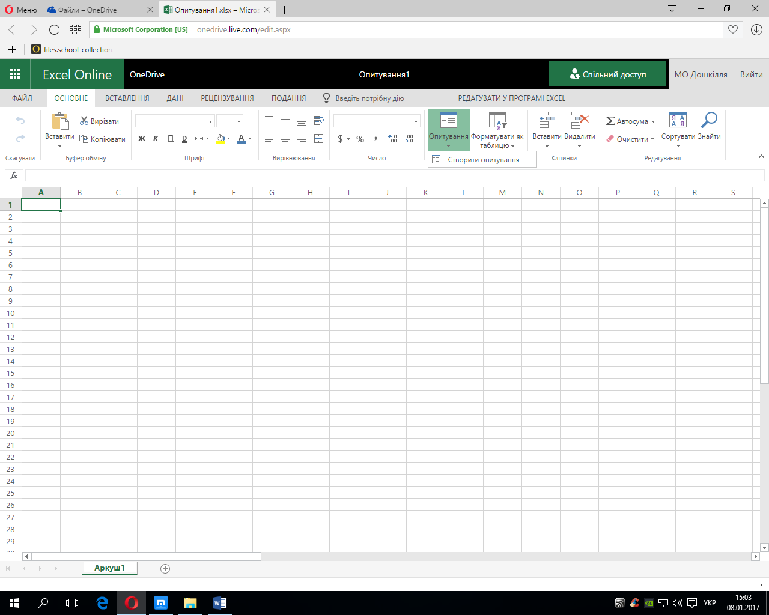
Тоді перед вами з’явиться форма для створення опитування.
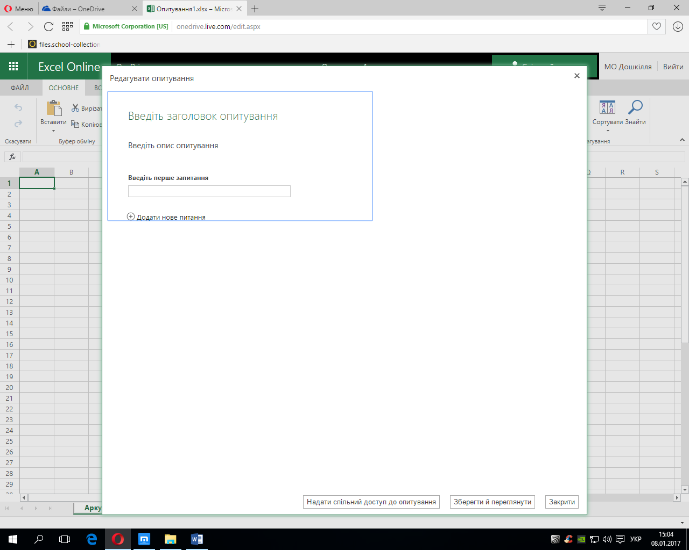

У рядку «Введіть заголовок опитування» вводимо власне назву, наприклад «Психологічний мікроклімат молодшої дошкільної групи».
Наступне поле – «Введіть опис опитування». Тут пишемо, наприклад, «Анкетування для батьків».
Третє поле звучить як «Введіть перше питання». Вводимо питання, яке нас цікавить. От тільки для питання «вистрибне» збоку додаткова форма, саме туди ми і вписуємо запитуване.
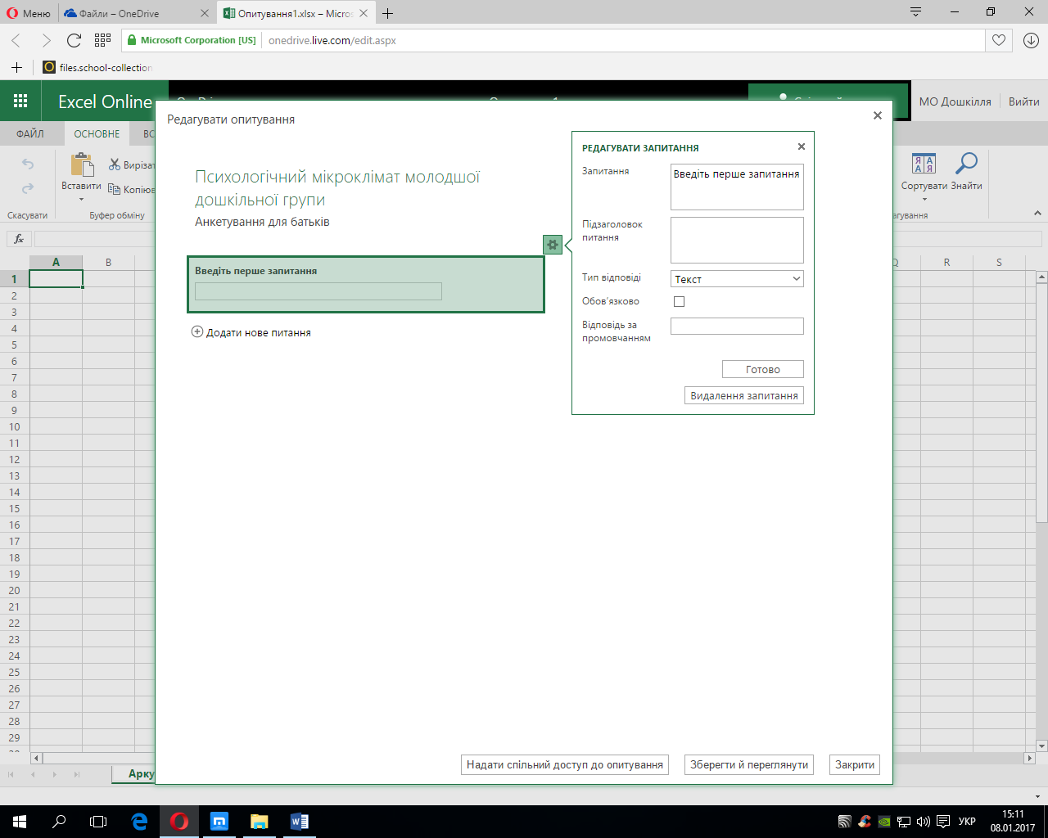

І тепер –тип відповіді. Відповідь може надаватися у вигляді:
- тексту, якщо цього вимагає питання.
- цілого абзацу, якщо відповідь обширна.
- кількості, якщо це питання на зразок «Скільки років Вашій дитині?»
- дати (дата народження, дата початку відвідування закладу і т.д)
- часу (якщо необхідно вказати години чи хвилини)
- ствердної чи заперечної відповіді (наприклад, на питання «Чи любить Ваша дитина відвідувати заклад?»)
- вибору (можна ввести варіанти відповіді для опитуваних).
Питання можуть бути обов’язковими чи ні. Якщо усі питання обов’язкові (і ви поставили відмітку про це у тесті), тоді батьки не зможуть надіслати вам анкету доти, доки не заповнять цілу форму. Можна залишити окремі питання необов’язковими, не ставлячи «галочку» у відповідному полі. Тоді програма дасть можливість здати роботу без відповіді на ці питання.
За таким принципом створюються і наступні питання (функція «Додати нове питання»).
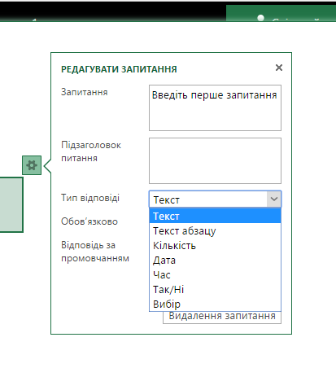
КРОК 2. Надання спільного доступу до анкети.
Коли ваша анкета готова, натискаємо на кнопку «Надати спільний доступ». Для вас з’явиться посилання, яке ви копіюєте і вставляєте на сторінку, сайт і т.д., тобто розповсюджуєте для аудиторії.
Кнопку «Зберегти і переглянути» натискати не обов’язково, оскільки усі документи у OneDrive зберігаються автоматично для вашої зручності. Хіба що ви хочете ще раз продивитися анкету перед публікацією.

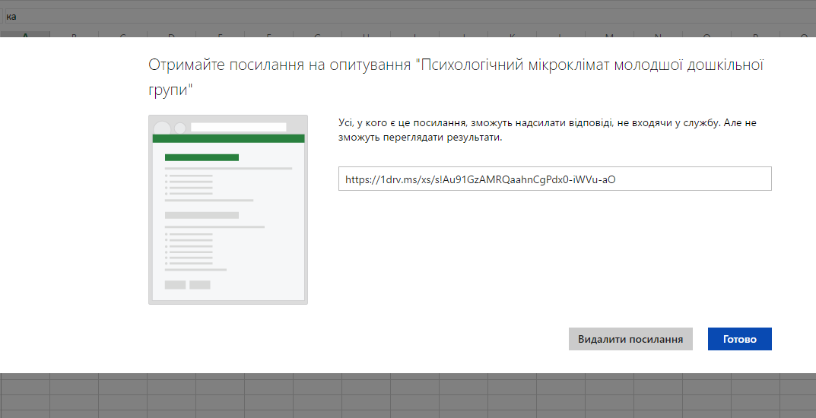
КРОК 3. Очікування результатів.
Все, ваша анкета готова. Батьки можуть давати відповідь у зручний час. Вітаю! Чекайте на результати, час від часу заходячи в опитування у своєму обліковому записі OneDrive.

ТЕСТИ ДЛЯ УЧНІВ
Створюються за таким самим принципом, як і анкетування для батьків. Але тут є важлива відмінність! Якщо тест для батьків був анонімним, то відповіді учнів ви оцінюватимете поіменно. Тому, ваше перше питання повинне звучати так: «Прізвище, ім’я». А в описі до назви тесту (друге поле) подати роз’яснення, як саме відповідати на питання, щоб дитина зрозуміла завдання без вашої присутності.
Отже, Excel-опитування дає можливість дистанційного оцінювання знань на будь-якому пристрої з доступом до інтернету. У зручний час та зручному місці для вас та учня/вихованця. А також створення анкетування для батьків для налагодження контакту з ними та самовдосконалення.
Дякую за увагу! Бажаю успіхів!

